1. Dalam sebuah perusahaan Andi bekerja sebagai DevOps, jelaskan menurut pendapatmu definisi tentang DevOps dan seberapa penting DevOps di suatu perusahaan serta gambarkan flow DevOps dari development hingga ke production?
2. Seorang DevOps akan selalu berhubungan dengan server, dalam praktiknya DevOps akan mengkonfigurasi lebih dari 5 server. Jelaskan bagaimana cara kamu melakukan konfigurasi server-server dengan tepat waktu sesuai deadline pekerjaanmu?
3. Apa yang kamu ketahui mengenai TCP/IP dalam sebuah jaringan komputer?
4. Definisikan database SQL dan NoSQL menurut Kamu, serta berikan contoh dari masing-masing database yang telah Kamu sebutkan?
5. Berikan contoh penggunaan Git dan jelaskan perintah yang dijalankan tersebut, minimal 5 perintah Git!
6. Kita sering mengenal platform yang bernama GitLab, Github dan Bitbucket, ketiga platform tersebut memiliki keunggulan masing-masing yang mendukung pekerjaan seorang DevOps, menurut pendapat kamu dari ketiga platform tersebut berikan alasan kenapa harus memilih 1 di antara yang lain?
7. Deploy sebuah project yang telah Kami sediakan ke Heroku menggunakan heroku-cli sertakan screenshot dan deskripsikan step by step-nya atau record menjadi video. MAX SCORE: 50

* Clone repository di bawah ini ke komputer lokal

https://github.com/sgnd/todo

* Ganti config database “production”
* config/config.json
* Menggunakan database SQL

Jawaban

1. DevOps adalah sebuah rangkaian proses otomatisasi antara pengembangan aplikasi dan tim pengembang agar dapat dilakukan proses build, test, dan release software lebih cepat dan handal, dengan tujuan menghasilkan produk yang stabil dan meningkatkan nilai jual. Penting karena dengan adanya DevOps engginer mempermudah dalam hal otomatisasi dan mengontrol big data dalam membangun pipeline dan memenajemen yang sudah diotomasi seperti memonitoring perfomance, mendiagnosa kegagalan sistem, kemungkinan kapabilitas yang mungkin beresiko untuk berubah disatu sisi mantenance sistem terus berlanjut.

Gambar flow DevOps

1. Menggunakan Software automatiaon seperti ansible
2. TCP/IP adalah suatu standar komunikasi yang dapat digunakan untuk bertukar data antar komputer oleh suatu komunitas yang tergabung melalui jaringan internet contoh fungsinya adalah:
   1. Melakukan pengiriman file yang terenkripsi
   2. Melakukan remote login pada komputer lain walaupun pada jarak jauh sekalipun
   3. Mengirim dan menerima computer mailing
   4. Melakukan fitur Network File System, yang digunakan untuk sharing file seakan berkas tersebut merupakan milik pribadi pada komputernya
   5. Melakukan remote execution, yaitu perintah massal untuk menjalankan produk yang sama pada semua komputer yang tergabung dalam jaringan
   6. Melakukan fitur name server
3. Database SQL (Structured Query Language) merupkan bahasa yang digunakan untuk mengatur/mengelola data dalam database relasional. Database relasional menggunakan ‘relasi’ (yang biasanya disebut tabel) untuk menyimpan data dan mencocokkan data tersebut dengan memakai karakteristik umum di setiap dataset. Beberapa contoh database management system yang menggunakan SQL antara lain Oracle, Sybase, Microsoft SQL Server, PostgreSQL

Database NoSQL adalah database yang tidak membutuhkan skema dan tidak memiliki relasi untuk setiap tabel. Semua bentuk dokumen dari NoSQL adalah JSON yang mudah dibaca dan dimengerti. NoSQL banyak diminati karena memiliki performa yang tinggi dan bersifat non-relasional sehingga dapat memakai berbagai model data. Beberapa contoh dari database NoSQL yaitu MongoDB, MarkLogic, Couchbase, CloudDB, dan Dynamo DB.

1. Login git

git config --global user.name "UsernameAnda"

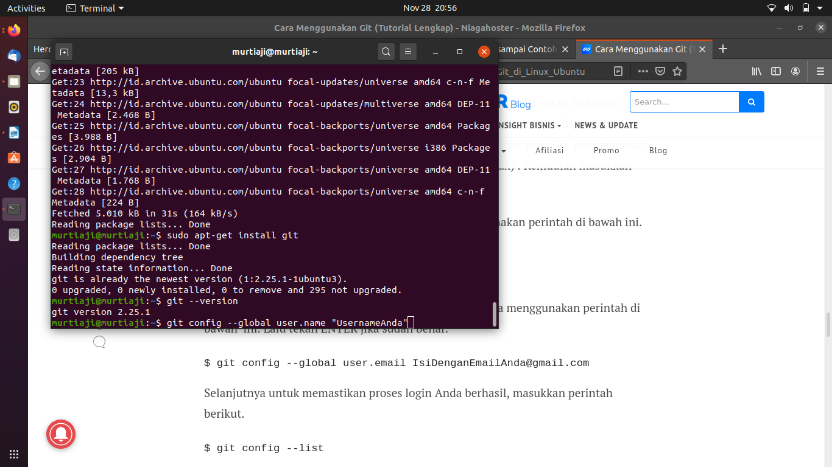

Selanjutnya, masukkan username GitHub Anda menggunakan perintah di bawah ini. Lalu tekan ENTER jika sudah benar

Cek versi git

git --version

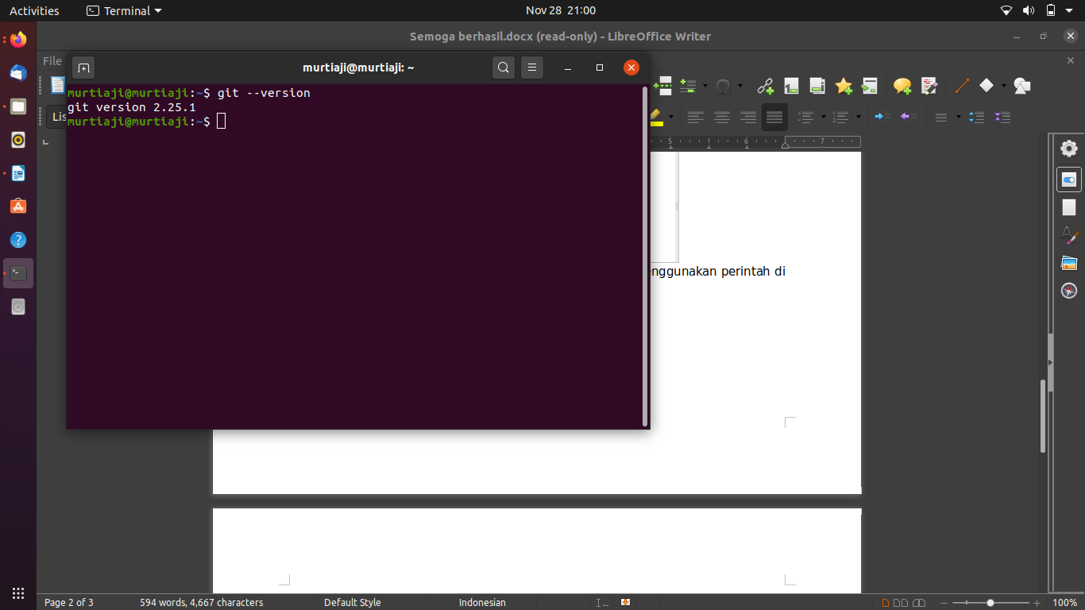

mematikan login berhasil

git config --list

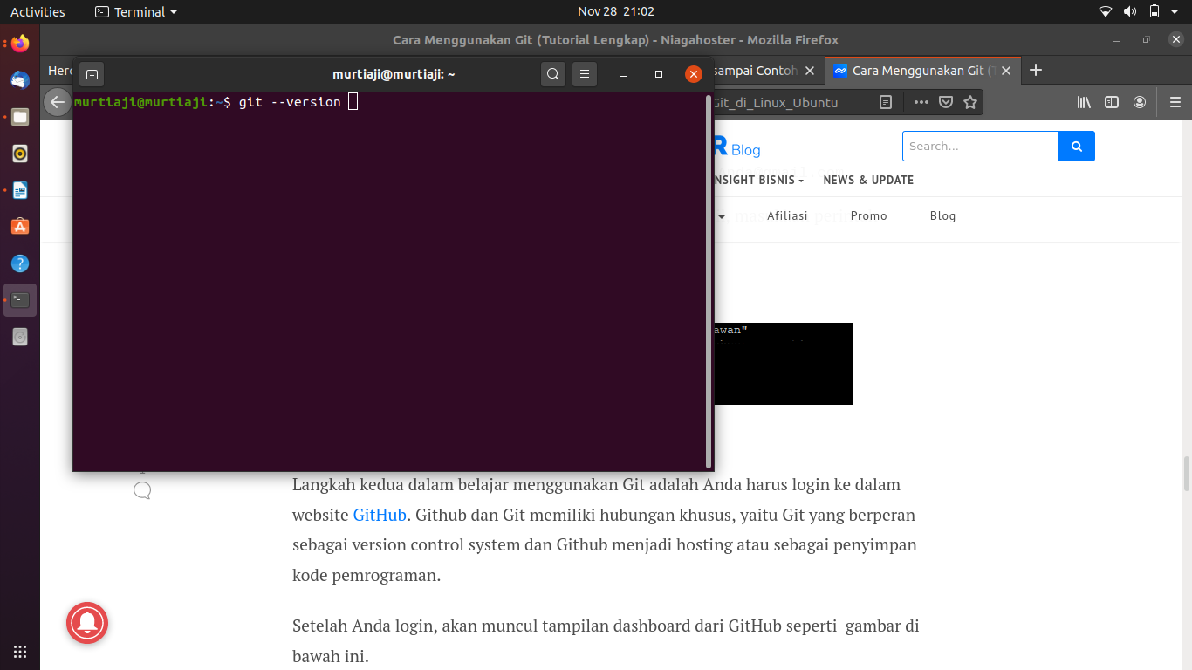

Masuk git menggunakan Email

$git config --global user.email [Murti.aji74@gmail.com](mailto:Murti.aji74@gmail.com)

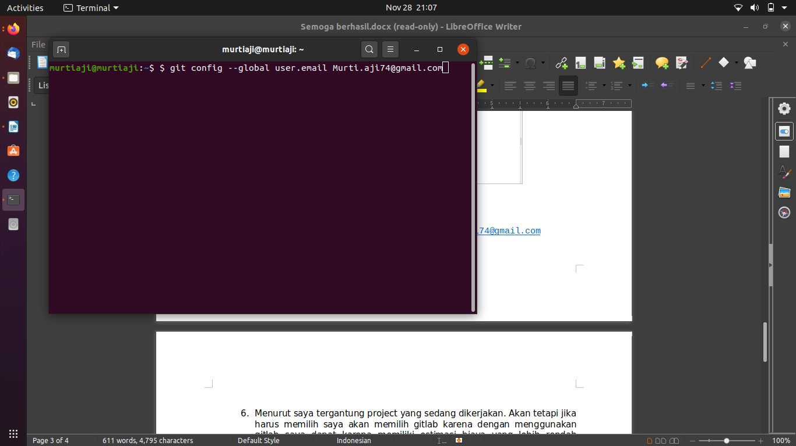

Mengubah folder menjadi repository

$ git init

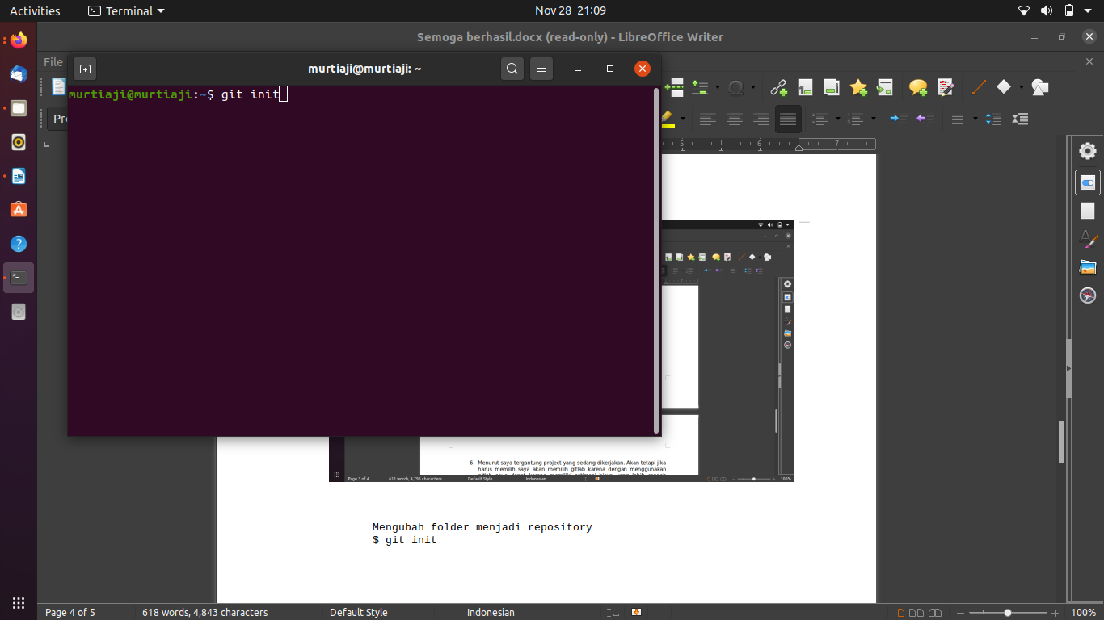

1. Menurut saya tergantung project yang sedang dikerjakan. Akan tetapi jika harus memilih saya akan memilih gitlab karena dengan menggunakan gitlab saya dapat karena memiliki estimasi biaya yang lebih rendah dibandingkan dengan Github dan Bitbucket. Dari segi paket menarik GitLab yaitu:

GitHub mendukung: - Impor Git, SVN, HG, TFS.

GitLab mendukung: - Impor Git. -Mudah mengimpor dari layanan lain GitHub, Bitbucket, Google Code, Fogbugz.

Bitbucket mendukung: - Impor Git, CodePlex, Google Code, HG, SourceForge, SVN.

1. Tahap pertama install git terlebih dahulu

dengan apt-get install github

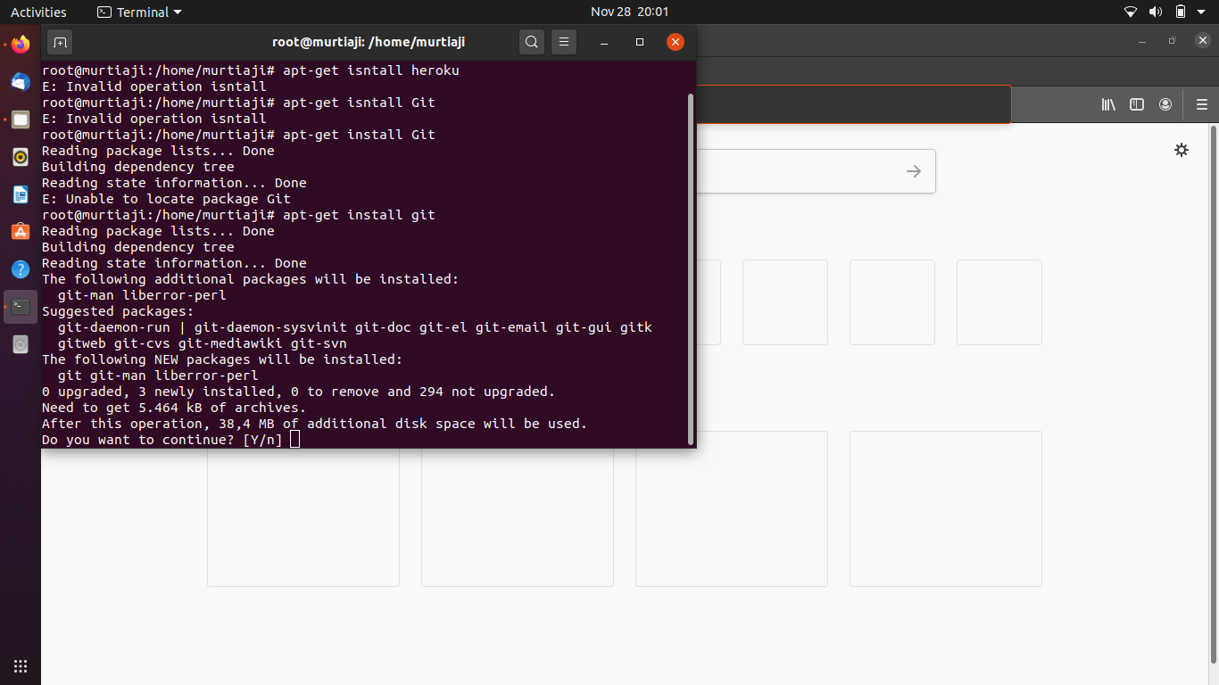

tahap berikutnya install Heroku dengan snap install –clasic heroku

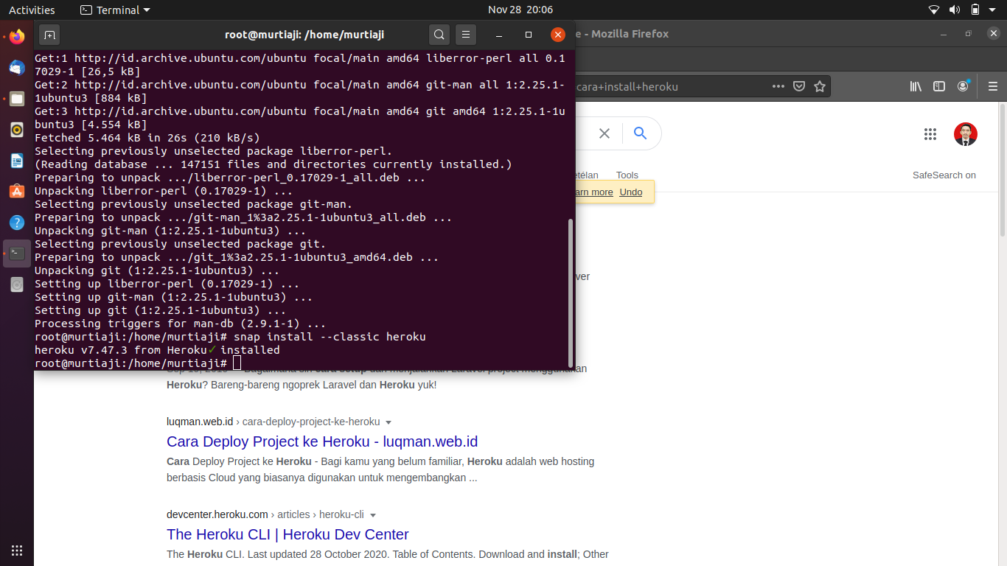

kemudian copy url untuk clone dari github.com/sgnd/todo

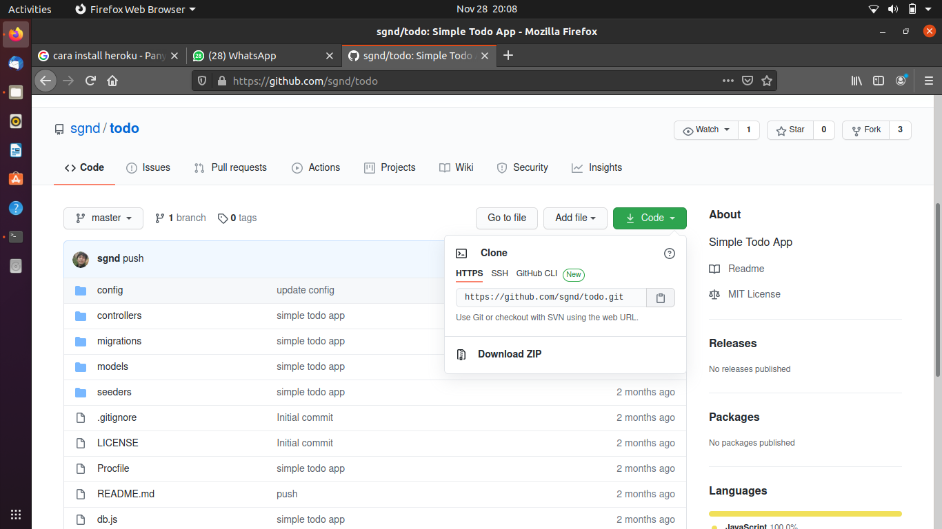

kemudia buat direktori dengn $mkdir webku

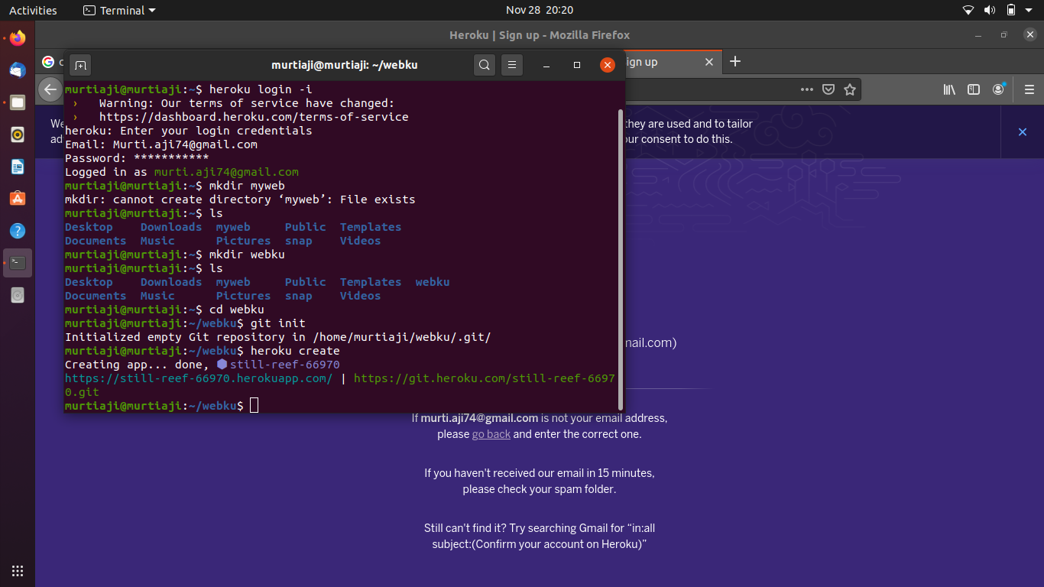

kemudian clone todo

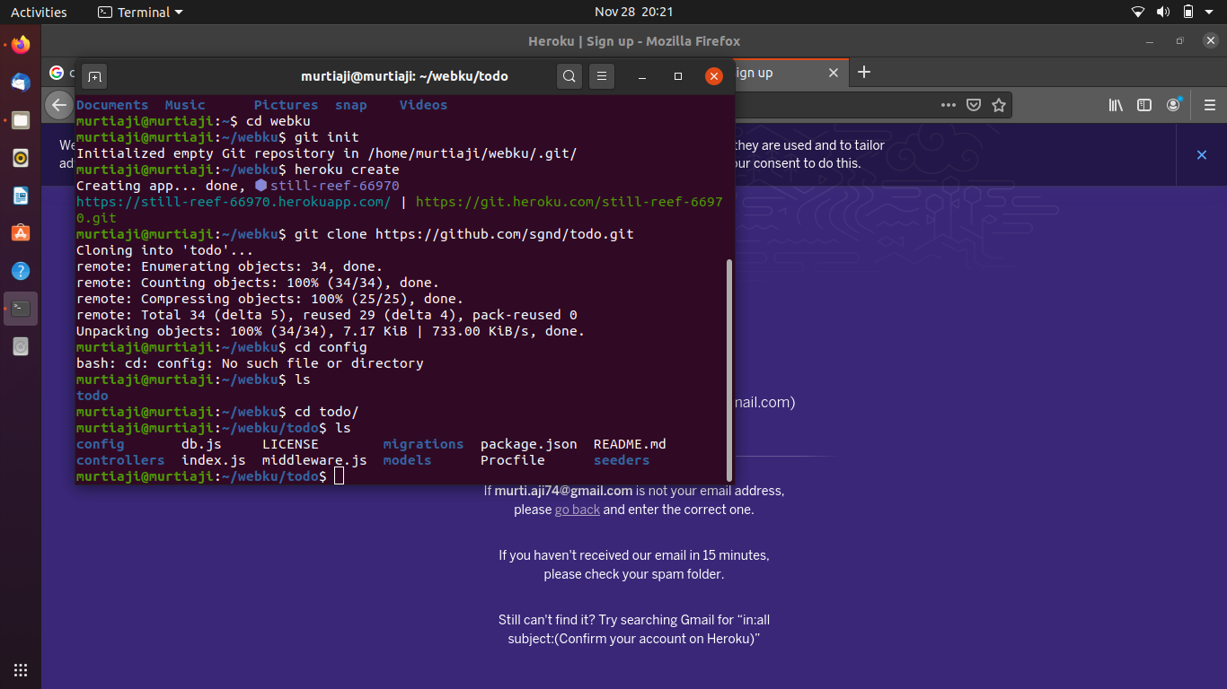

selanjutnya create heroku murtiaji untuk membuat aplikasi Heroku dengan nama murtiaji

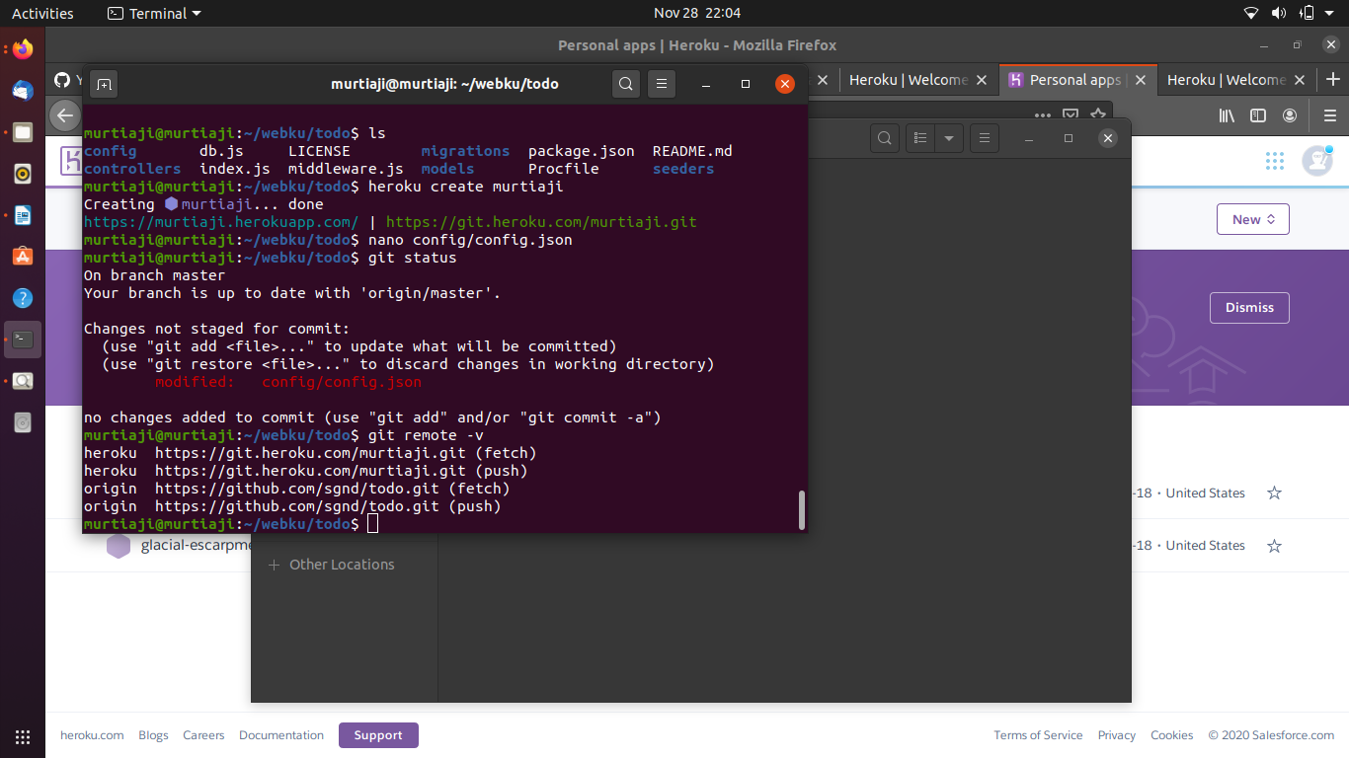

Selanjutnya edit pada config/config.json dengan pilihan nano config/config.json kemudia setting diganti dengan my sql

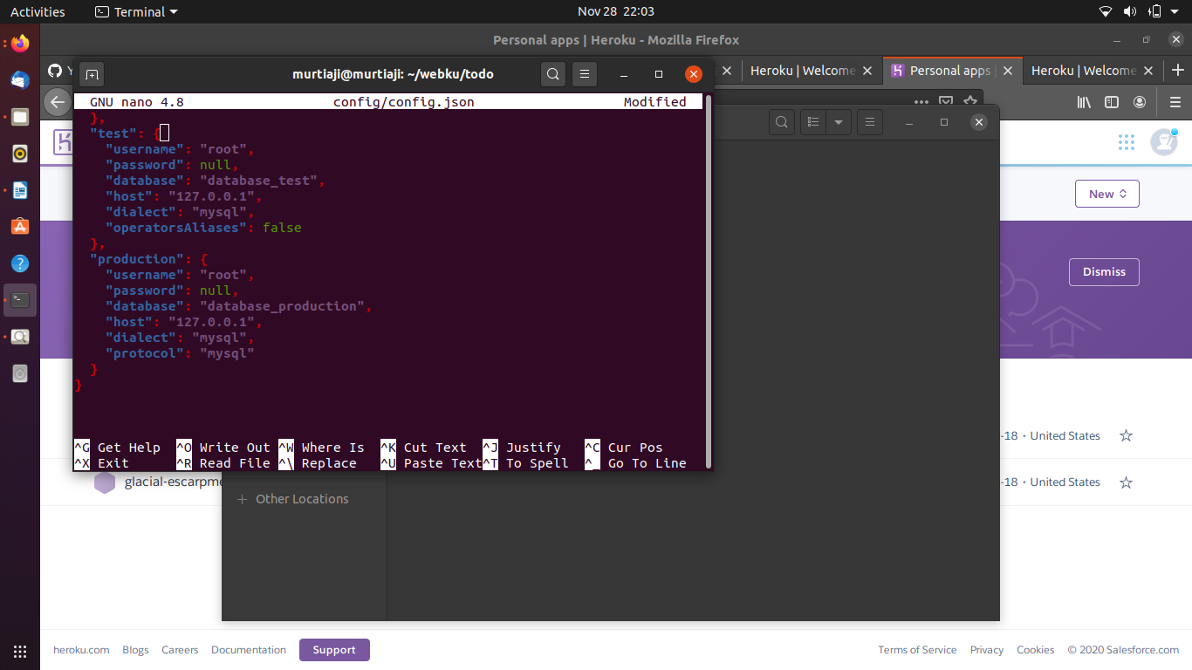

dan save

setelah itu cek file yang sudah diedit dengan git status



kemudian ketik git remote -v untuk memastikan bahwa heroku sudah dikonfigurasi



kemudian ketik git add . Untuk menambahkan semua file

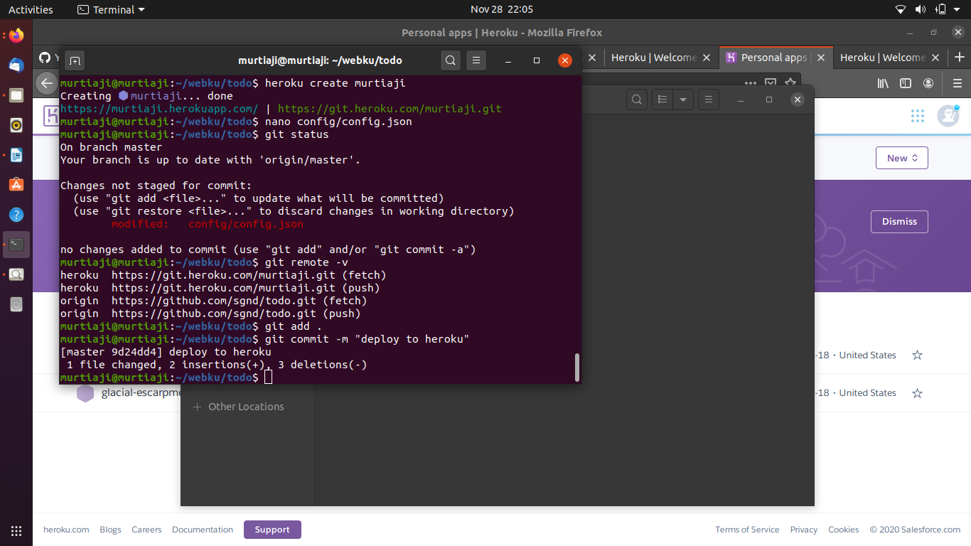

selanjutnya git komit dengan git commit -m “deploy to heroku”



selanjutnya deploy heroku dengan git push heroku master

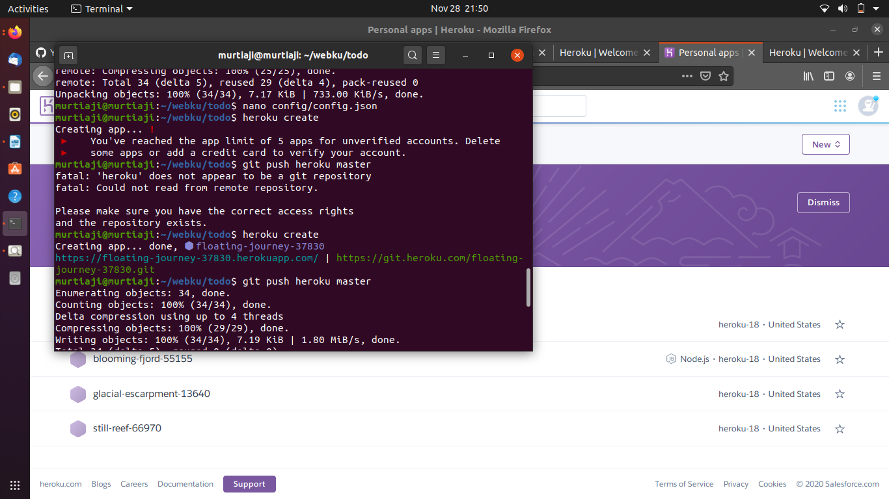

Dan hasil deploy gagal

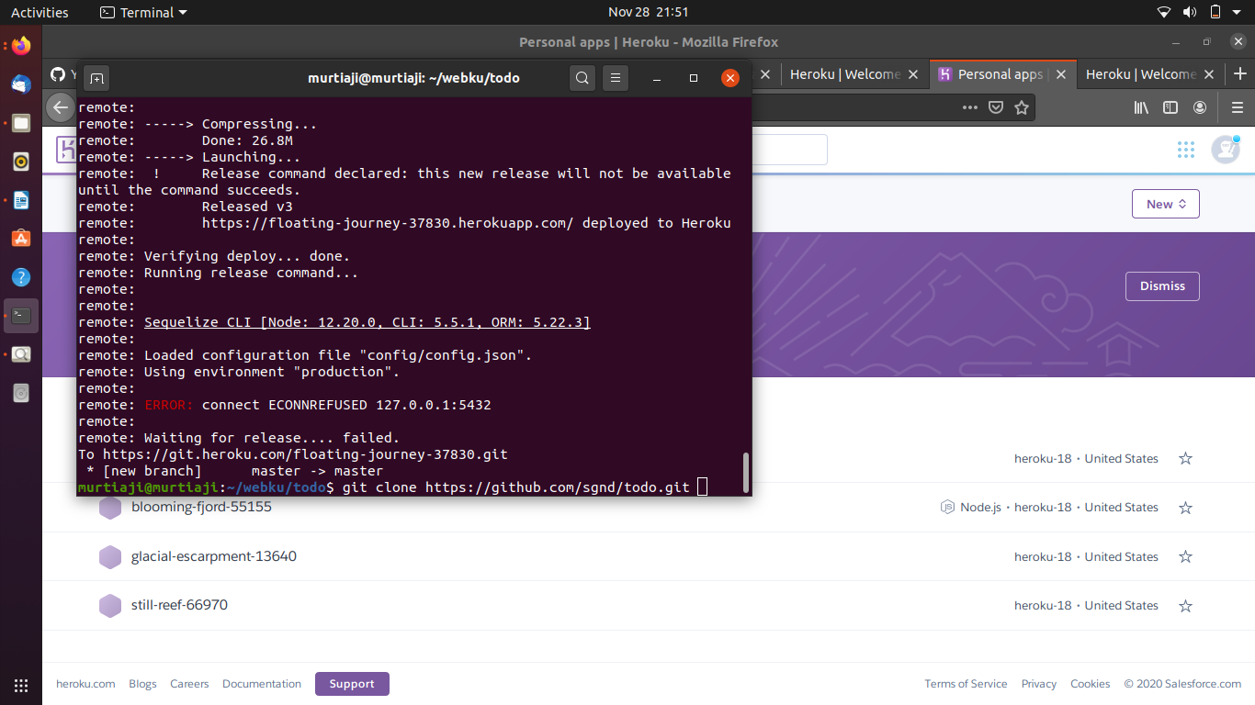

dengan tampilan

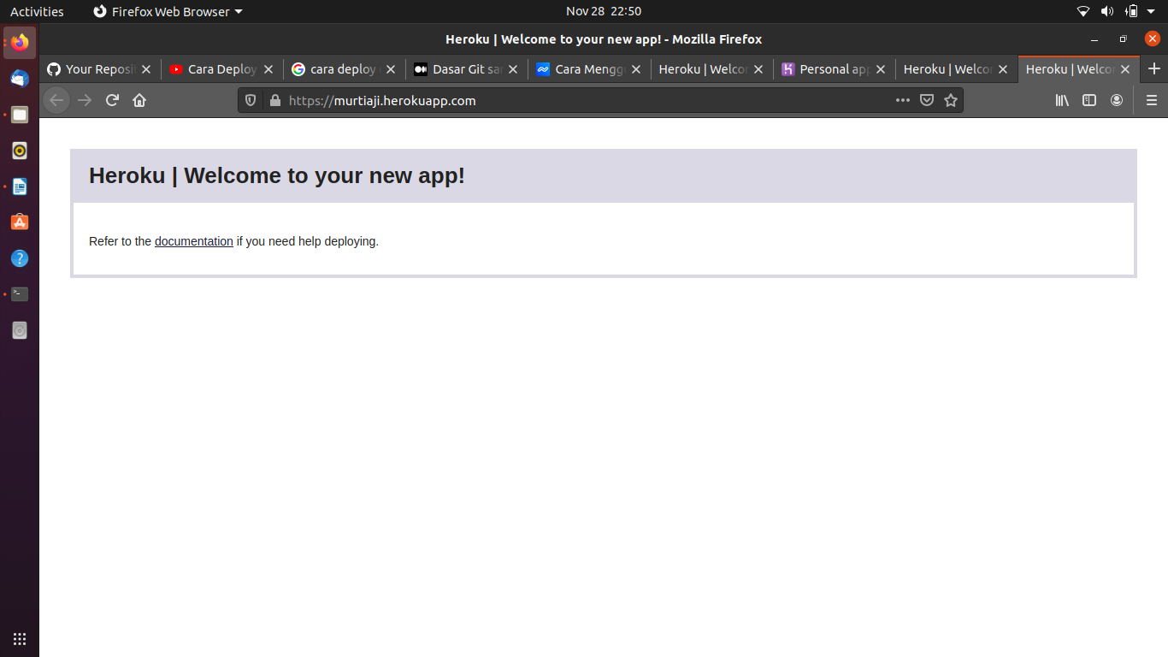

Sumber

<https://id.bccrwp.org/solution/bitbucket-vs-gitlab/>

<https://id.bccrwp.org/compare/the-key-differences-gitlab-vs-github-vs-bitbucket-7390f0/>

<https://inixindojogja.co.id/sql-vs-nosql-perbedaan-dalam-menentukan-pilihan-database/>

<https://idcloudhost.com/kamus-hosting/structured-query-language/>

<https://www.hostinger.co.id/tutorial/cara-menggunakan-vps/>

<https://qwords.com/blog/pengertian-jaringan-tcp-ip/>